Marzo 2023 Profesora: Verónica Álvarez

PRUEBA DIAGNÓSTICO CIENCIAS NATURALES 4° AÑO
Identificación: ___________________________________________
OA 10:
Comparar los tres estados de la materia (sólido, líquido y gaseoso) en relación con criterios como la capacidad de fluir, cambiar de forma y volumen, entre otros.

Observa la siguiente imagen. Luego, responde.
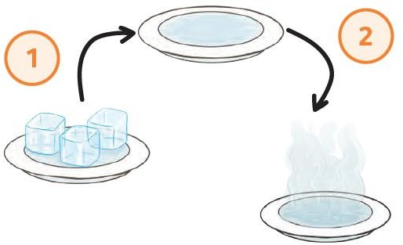
1.- ¿Qué ocurre con los cubos de agua en la flecha 1?

2.- ¿En qué estado se encuentra el agua en la flecha 2?

____________________________________________________________________________

Observa la secuencia de imágenes. Luego, responde.
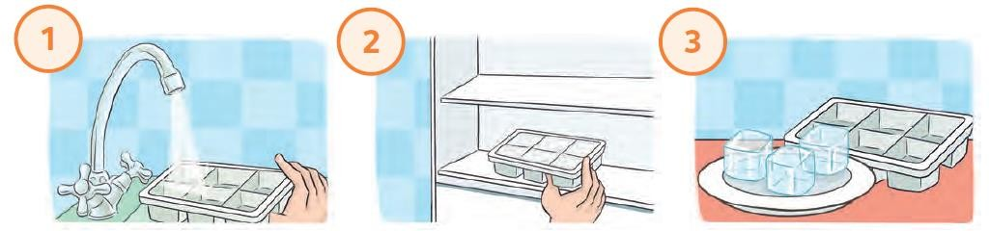
3.- ¿Qué ocurrió con el agua en la imagen 3?
A. Se congeló.
B. Se evaporó.
C. Se derritió.

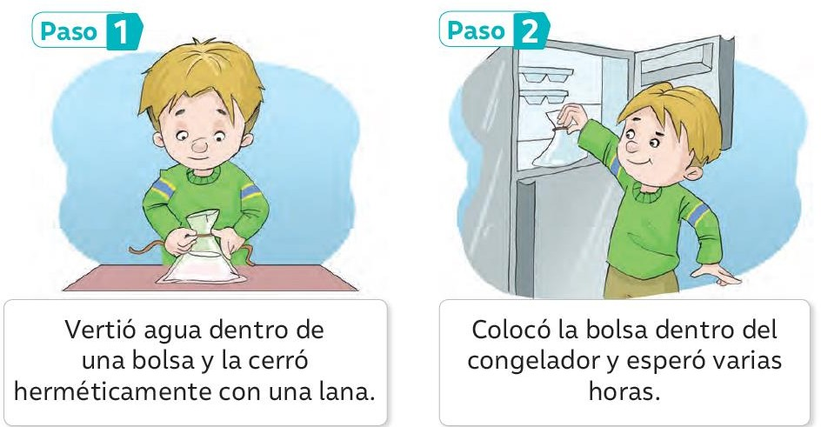
Lee el siguiente experimento que realizó Simón.

4.- ¿Qué pasó con el agua de la bolsa?
A. Se convirtió en gas.
B. Quedó como agua líquida.
C. Se congeló.

Lee el siguiente experimento que realizaron los niños.
Mateo y Margarita se preguntaron lo siguiente: ¿Qué pasará con un trozo de género mojado si se lo coloca al sol? Para ello, realizaron el siguiente experimento:

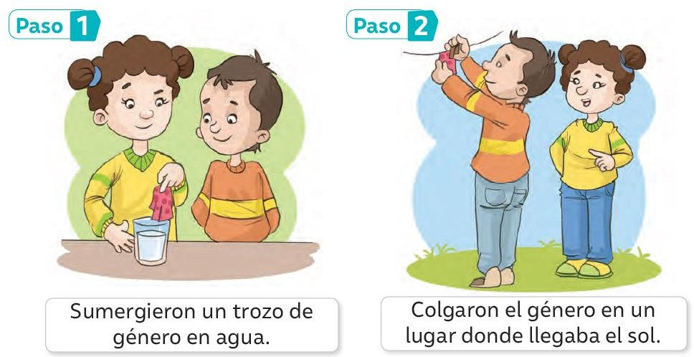

5.- ¿Qué ocurrió con el género?
A. Quedó mojado.
B. Se arrugó.
C. Se secó con el calor.

6.- ¿En qué estado se encuentra el agua cuando está como
hielo?
A. Sólida.
B.LíquidaC. Gas.

7.- ¿Qué tiene que suceder con la temperatura para que el agua líquida se
convierta en vapor de agua?
A.- Debe bajar.
B.- Debe subir.
C.- Debe mantenerse igual.

8.- ¿En cuál de las siguientes alternativas el agua NO está líquida?
A.- En los océanos.
B.- El glaciar.
C.- En el río.

9.- ¿Qué es el ciclo del agua?
A.- Es todo movimiento del agua en la tierra.
B.- El agua se evapora y sube a las nubes.
C.- Cuando el agua cae a la tierra en forma de lluvia.

Observa el siguiente dibujo y luego responde la pregunta 10.
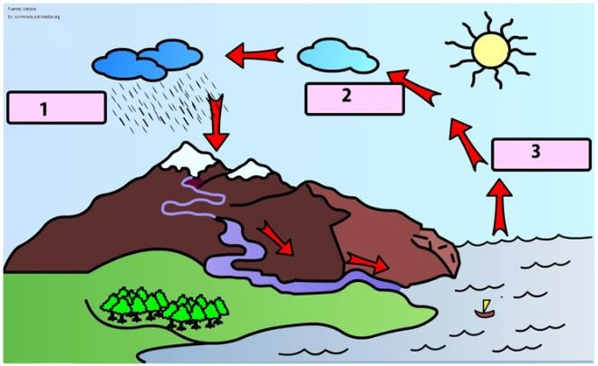

10.- ¿En qué orden sucede cada estado del agua?
A. lluvia- nube- mar.
B. mar- lluvia-nube
C.nube- mar- lluvia

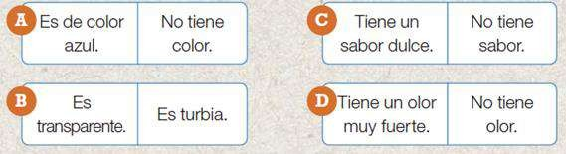
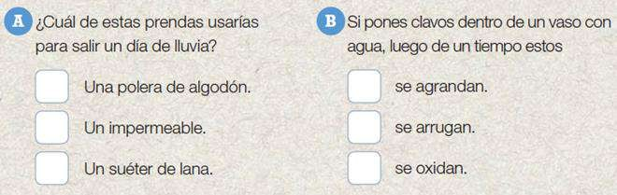

11.- Marca con una cruz, ¿cómo es el agua?

12.- Marca con una cruz la alternativa correcta.

TABLA DE ESPECIFICACIONES 2023
EVALUACIÓN DIAGNÓSTICA CIENCIAS NATURALES

OBJETIVOS DE APRENDIZAJE | INDICADORES DE APRENDIZAJE | HABILIDAD | N° Preg | clave
OA10:  Comparar los tres estados de la materia (sólido, líquido y gaseoso) en relación con criterios como la capacidad de fluir, cambiar de forma y volumen, entre otros. | Establecen semejanzas y diferencias entre los materiales del entorno al encontrarse en los estados sólido, líquido y gaseoso.  Clasifican materiales del entorno en los tres estados de la materia (sólido, líquido y gaseoso).  Comparan materiales del entorno que se encuentran en el mismo estado físico identificando similitudes y diferencias. | Comparar  Clasificar  Comparar | 6  7  8  11  9  10  12  1  2  3  4  5 | A  B  B  A B C D  B  A  A B  Se derriten  Gaseosa  A  C  C

